UI介面(負責人:蕭丞翔)

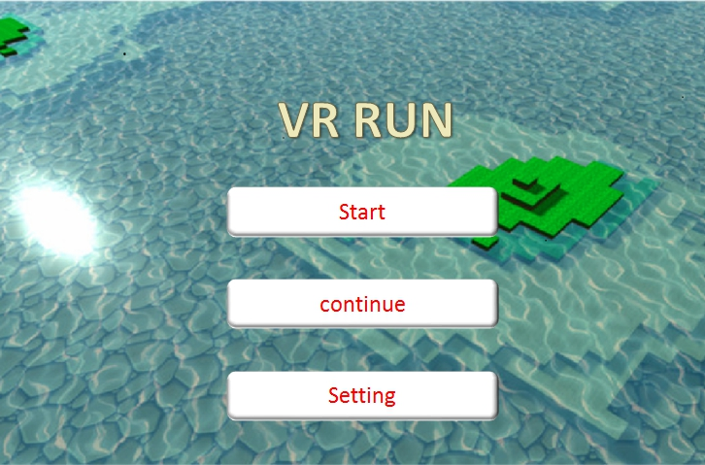

說明:由於我們目前專注於讓遊戲先有基本的功能，因此在一開始的UI介面，我們先做了三個基本的按鈕，分別是:(1)Start:按下以後會進入新的遊戲進度。

(2)continue:按下後會返回到儲存的遊戲進度。(3)Setting:目前暫時只有調整音量的功能。

寒假目標進度:加入商店的功能，玩家將可以在商店中利用遊戲幣購買角色皮膚、遊戲道具、不同的場景背景、角色的能力值提升之類的功能，讓遊戲的有趣性能更加提高，隨著道具的加入，角色的UI介面也將加入相應的UI介面。

遊戲場景(負責人:周家泓)

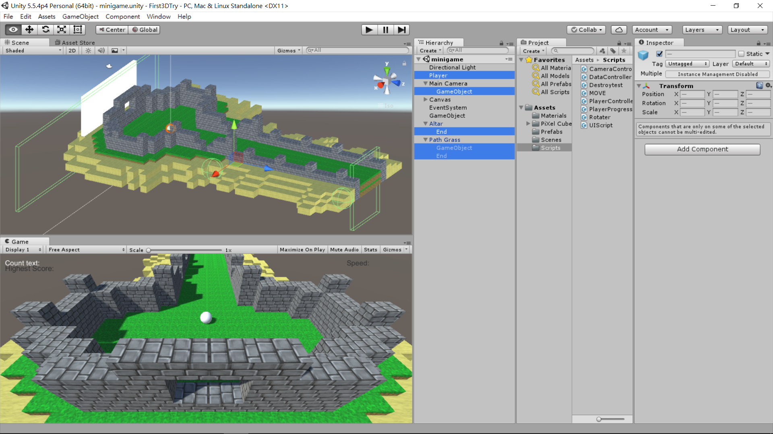

說明:目前設定為玩家在開始新遊戲時固定會出生在上方這個圖的地點，玩家可以在起始點周圍適應操作，確定沒問題以後便可以往前開始關卡，而那一塊白色的牆，則是我們目前暫時設定的怪物，我們將在之後套上怪物的模組。

設定:

1. 角色:在玩家正常的跑動下，速度將會不斷的往上升，遊戲時間越長，角色的移動速度會越快，藉此增加遊戲的刺激度，若是角色在移動途中撞到障礙物或是牆壁，角色的速度將會大幅下跌。
2. 怪物:怪物的速度也會隨著時間不斷的提升，加速度的設定值跟玩家一模一樣，但是怪物的速度並不會有任何下降的可能，因此若是玩家失誤被怪物碰到的機率就會大大的提高，當怪物碰到玩家時，遊戲也宣告結束。
3. 場景設定:

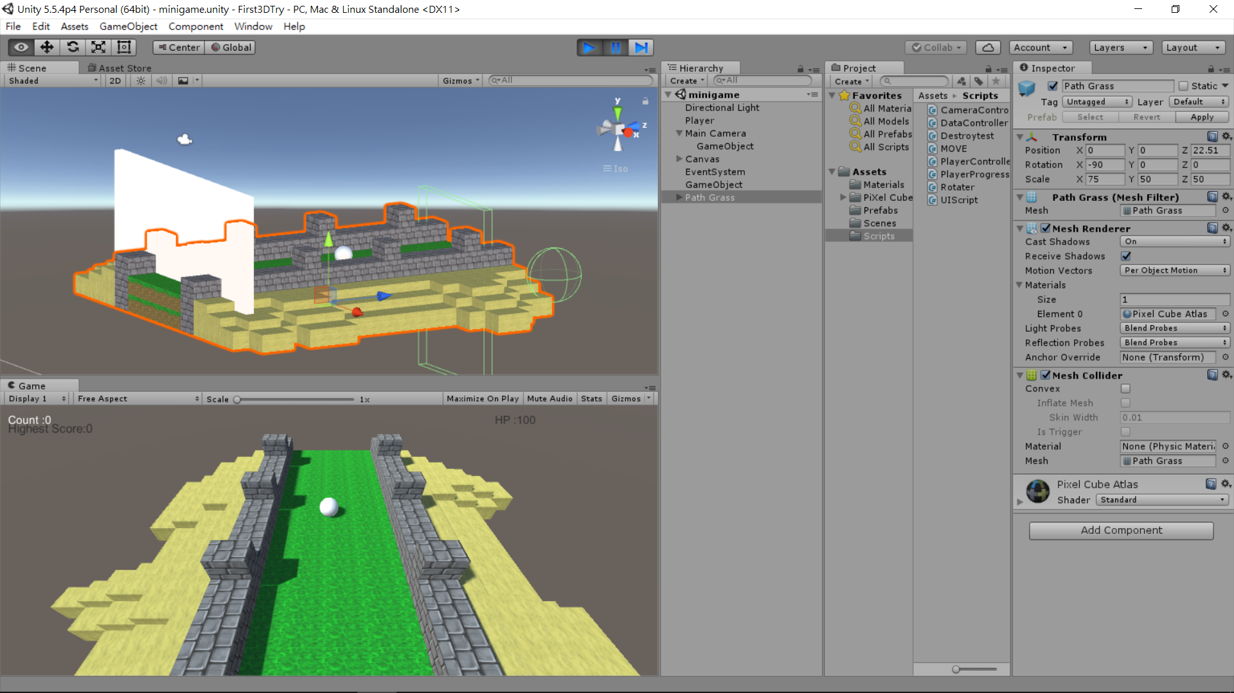

目前的場景設定為:地圖將會自動並隨機從固定的幾個場景中抽出一個生成，當怪物通過時，已通過的場景將會自動消除，藉此減少系統的負擔。

寒假目標進度:

1.新增障礙物系統:撞到”草叢”減速30%1.5秒內恢復，”沙地”在上面每秒減速10%離開即全部恢復

2.道具:

(1)休息硬幣:獲得後10秒內不會受到障礙物影響。

(2)雙倍硬幣:時間內吃到場面上的金幣將會獲得雙倍積分，持續10秒。

(3)烏龜硬幣:降低整體遊戲速度20%。

kinet人物控制

(負責人:林源森)

遊戲模式是利用kinect來辨別玩家的跑步動作，進而判斷出玩家跑步的速度快慢以調整遊戲中人物的加速度，目前可以讓人物跟隨著玩家移動，但捕捉玩家的跑步動作還在研究，目前只有想到以雙手手腕的骨骼點與人體脊椎中間點來判定玩家是否有跑步動作，在程式中先設定一個靜態變數用於計算次數、一個布林值判斷True跟False，藉由判定雙手手腕骨骼點的Y軸是否高於脊椎中間點的Y軸來使變數，比如我一開始將布林值設False，手腕高於脊椎中點時布林值變True，然後變數+1，接著將布林值變成False，也就是說在布林值變成True時變數+1，然後將True與False的區域對調，當變數加到我預先設定一個值如10，調整遊戲人物的加速度，但要設定一段時間內布林值無變動就算玩家沒有動作。

寒假目標進度:

（1）基本的判斷腳的跑步動作做出來，目前的想法是設定一個Timer每過0.2秒抓取一次腳踝的Y軸，與前一次的Y軸判斷是否有執行跑步動作

（2）左右移動閃避障礙物

（3）跳躍

（4）下滑(玩家蹲下)等動作，還有玩家在UI介面時的按鈕動作。